LA GERENCIA DE TECNOLOGIAS DE INFORMACIÓN EN CENTROS MEDICOS HOSPITALARIOS

Julio Alejandro Cuervo Huertas
e-mail: alejandrochas@live.com.ar

RESUMEN: Este artículo plantea un problema muy común en los hospitales específicamente en la atención de los usuarios y la demanda interminable por un servicio rápido y efectivo. El problema se traslada inopinadamente a una solución en base a las tecnologías de información, donde se alinean los procesos de un hospital, las políticas y los objetivos en las tecnologías de información a la resolución del problema con pautas basadas en ITIL.

PALABRAS CLAVE: Requerimientos, servicios de tecnologías de información, políticas empresariales, gobierno IT, TI.

INTRODUCCIÓN

Las tecnologías de información son un elemento nuevo en el mundo a comparación de las finanzas, administración de empresas o ingeniería civil entre otras, tanto que ahora se carece notablemente de personal especializado en esta rama como lo son ingenieros de sistemas, programadores, ingenieros en computación y gerentes en tecnologías de información, no estamos suponiendo la falta de profesionales en tecnologías de información si no que es evidente por publicaciones en revistas y periódicos donde indican la necesidad de personas especializadas en el tema. [9] Cabe indicar que no solo este hecho es la razón del origen del problema si no que los empleadores de personal para tecnología de información tachan a muchos profesionales como nada eruditos al no manejar una herramienta que ellos usan específicamente o al entrevistarlos de una manera poco justa y pertinente en el tema.

Los hospitales públicos y privados tienen distintas opiniones en torno a las tecnologías de información, las organizaciones privadas son conocidas por estar adelante de cualquier organización pública en el tema, desarrollan las tecnologías de información sin ninguna limitación y enfocando su atención a esta como a cualquier otra área en un hospital, por esto mismo tienen mejor calidad en su servicio. [6]

Las tecnologías de información en centros médicos hospitalarios no son para tomar a la ligera, se tiene que contar con un equipo completo para manejar el tema desde sus técnicos hasta sus gerentes, se requieren implementar en este equipo además personal con conocimiento en información médica en los temas como el historial de los pacientes, imágenes médicas, información administrativa entre otros.[3] La información en IT es limitada y debe haber convenciones en todos los gobiernos donde se reúna a través de estándares, y este así disponible para todos los hospitales.[5] Este documento se enfoca en el diseño de los servicios de las tecnologías de información específicamente en hospitales teniendo como base ITIL siendo una fuente de información importante para empezar en la gerencia de tecnologías de información, se realizara la simulación del diseño de un servicio de tecnologías de información teniendo en cuenta una parte pequeña de políticas y procesos en un hospital y así acercarnos la gerencia de tecnologías de información en hospitales. [2]

El problema surge al analizar las necesidades diarias del núcleo familiar de las familias comunes y se da a notar la carencia de un servicio médico eficiente, estable, y viable para el cuidado de estas al momento de no tener la capacidad de acceder a citas médicas en un tiempo razonable para el estudio de una enfermedad, no recibir atención médica a tiempo en la situación de una urgencia médica y no tener un sistema de consultas rápido al momento de salir de dudas sobre una enfermedad, un hospital tiene la necesidad de brindar este tipo de servicios principalmente para evitar una demanda excedida e innecesaria en sus instalaciones

METODOLOGIA

La metodología implementada se basa en los procedimientos de ITIL, como primer paso se analizaran los requerimientos del problema, segundo se alinearan las políticas y objetivos del gobierno IT con los requerimientos del problema, se registrara si el proyecto es viable con respecto a estas dos áreas y por último se diseñara el producto final.


Figura 1. Etapas de la metodología.

ANALISIS DE REQUERIMIENTOS

En esta etapa encontraremos las necesidades primarias del hospital en cuanto a servicios de tecnologías de información, y tomaremos las más importantes para la elaboración respectiva del servicio de información. Se tiene que tener en cuenta dentro de estos requisitos las capacidades de un hospital en cuanto a la gerencia, organización, procesos, conocimiento y personal. [1] [2]

El análisis de las especificaciones de requisitos debe ser especialmente para estas capacidades del hospital enfocando para que capacidad empresarial es cada requerimiento encontrado en el hospital. [1] [2]

ANALISIS DE GOBIERNO TI, PROCESOS Y POLITICAS

En esta etapa realizamos el análisis de los requerimientos reunidos agregando a este análisis los objetivos del gobierno de tecnologías de información y procesos y políticas de la empresa que intervienen en estos requerimientos, para seguir un mapa de procesos y unas políticas se escogerá un hospital en aleatorio y definiremos un objetivo del gobierno IT como ejemplo a seguir en el diseño del nuevo servicio. [1] [2]

En esta etapa surgen los cambios más importantes, ya que aquí es donde se tendrá en cuenta la visión de la empresa, y se alinean los requerimientos a los propósitos del hospital. [1] [2]

DISEÑO DEL SERVICIO DE TECNOLOGIAS DE INFORMACIÓN

Se diseña finalmente el servicio apropiado para el hospital, se tiene que tener en cuenta los riesgos asociados a la implementación de los nuevos servicios de tecnologías de información, integrar los servicios requeridos con los ya existentes, si se encuentran convergencias con algún otro servicio, los servicios a crear deben ser modificados o adaptados o si no es posible los servicios ya existentes deben serlos. [1] [2]

En este paso hablamos de la arquitectura de la tecnología se debe pensar en el futuro y el mantenimiento de los nuevos servicios a crear, estos deben ser concorde a la visión del hospital, además el diseño del servicio debe ser pensando teniendo en cuenta la empresa como un todo. Se debe asegurar que el nuevo servicio es viable en cuanto a costo beneficio y seguro, es flexible para la creación de nuevos servicios y adaptable, puede ser expandido para soportar el crecimiento continuo del hospital, soporta la demanda de usuarios en corto y largo alcance, tiene un nivel de riesgo aceptable para su operación y como antes se menciono debe ser apropiado para la lógica del negocio. [1] [2]

Se debe dar a conocer el tiempo de madurez del nuevo servicio de tecnologías de información, como todos los procesos el inicio de estos servicios es frágil con mucha probabilidad a fallar. [1] [2]

Por otro lado se podría optar por la creación de un servicio sin la fase de diseño, este servicio tendría poca probabilidad de fallas al final de su construcción ya que se estaría implementando y corrigiendo a medida que se construye, los inconvenientes vienen en el futuro del hospital, todo lo realizado y creado en este servicio tendría que ser desechado, los nuevos usuarios, nuevos procesos y cambios en la lógica de negocios no fueron tenidos en cuenta en la construcción de nuevos servicios de tecnologías de información en un caso así.

DISEÑO DEL SISTEMA DE SOFTWARE MEDICO

ANALISIS DE REQUERIMIENTOS

La propuesta consiste en la creación de un software médico familiar, es decir un software que sea fácil de utilizar para cualquier miembro de una familia común. Este software tendrá una base de datos donde se almacene un registro medico de cada miembro de la familia como lo es: Nombre, fecha de nacimiento, identificación, enfermedades que ha tenido, enfermedades genéticas, exámenes, alergias y medicamentos que ha consumido.

También habrá una base de datos con todas las enfermedades posibles y a su vez sus tratamientos y medicamentos (si existen). Con estos datos, el software ya los puede relacionar para poder llevar el registro médico de la persona y ser más eficiente con las recomendaciones médicas.

Hay que aclarar que el software no reemplaza a un médico ya que este se basa en datos para hacer recomendaciones y así facilitar un checkeo medico entre el núcleo familiar aun así después de haber terminado un tratamiento con ayuda del software y no tener buenos resultados es recomendable ir al médico para que guie los pasos a seguir. Una alternativa a esto puede ser que el medico también tenga acceso al software y así le sea más fácil a el consultar los registros médicos familiares y a su vez corregir tratamientos y dar mejoras que se pueden dar en el software.

3.1.1 Requerimientos Funcionales

Requerimientos Generales

-Interfaz que ayude al acceso de las diferentes funciones del programa.
-Documentación o manuales sobre el programa.
-Aspectos legales y fiscales necesarios para el funcionamiento de software.
-Integración de las diferentes funciones del programa.
-Requerimientos Específicos
-Mostrar datos de la persona (nombre, cedula, edad).
-Organizar categorías (citas, enfermedades, medicamentos)
-Mostrar estado actual de la persona.

Requerimientos Opcionales

-Permitir que se agreguen nuevos eventos.
-Agregar medicamentos.
-Borrar medicamentos.
-Dar aviso de recordatorio del evento
-Clasificar ítems como ya cumplidos o no cumplidos
-Organizar citas por categorías
-Control medicamentos debido a enfermedades donde perjudican.
-Requerimientos Obligatorios.
-Solicitar ingreso del nombre de la persona.
-Solicitar password de la persona.
-Agregar nuevas citas médicas.
-Agregar enfermedades.
-Borrar enfermedades.
-Permitir que se agreguen nuevas personas.
-Permitir la modificación del estado de las personas.

3.1.2 Requerimientos No Funcionales

-Requerimientos Generales
-Pruebas preventivas y totales del software.
-Tecnología necesaria para creación del software.
-Costos y precio de venta del software.
-Base de datos para el manejo de información.
-Requerimientos Opcionales
-Televisor LED.
-Sillas ergonómicas.

3.1.2 Requerimientos Obligatorios

-Software compilador en el cual desarrollar el programa.
-Pantalla estándar.
-Seguridad del programa.
-Proyector de imágenes.
-Computadores.
-Mousse
-Teclados.
-Sillas.

ANALISIS DE GOBIERNO TI, PROCESOS Y POLITICAS

El objetivo del gobierno TI a tener en cuenta será:

Objetivo General: Implementar un sistema de tecnologías de información que permita al hospital descongestionar los centros de atención de medicina general y urgencias.

Los procesos y políticas a tener en cuenta en este artículo los obtenemos del Hospital General de Medellín Luz Castro de Gutiérrez, del cual encontramos la información necesaria para la elaboración de este artículo, sin embargo el documento actual no está basado en la implementación un servicio de tecnologías de información para este hospital si no que solo se tienen en cuenta sus políticas y procesos por ser enfocadas a actividades de medicina y atención médica.

Como procesos nos basamos en el mapa de procesos del hospital:

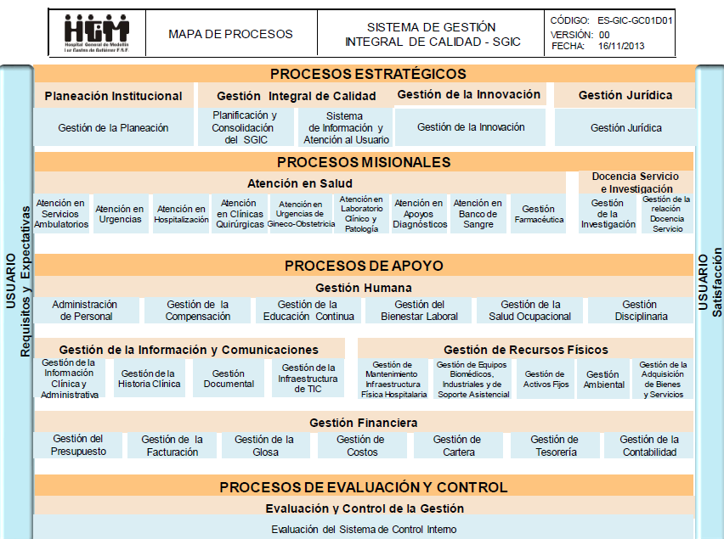
Figura 2. Mapa de procesos [8]

En cuanto a las políticas solo nos basamos en las relacionadas con la gestión tecnológica del hospital. [7]

-Incorporación de la gestión de la tecnología en el direccionamiento estratégico (misión, visión, política, programa del plan de desarrollo institucional). [7]

-Diseño de un modelo de gestión de tecnología que permita identificar de forma sistemática, las etapas que componen la gestión de tecnología y el tipo de tecnología a las cuales aplican. [7]

-Estandarización de procesos y procedimientos con enfoque de riesgos. [7]

-Fortalecimiento de proceso de capacitación y entrenamiento en uso seguro de tecnologías de todo el personal de la institución. [7]

-La incorporación de nuevas tecnologías se hace de acuerdo con la normatividad vigente según las necesidades institucionales y a lo definido en los planes de acción del plan de desarrollo y depende de los presupuestos asignados por el hospital y de los adquiridos a través de proyectos presentados a otras entidades. [7]

-Evaluación, seguimiento y control sistemático a través de los indicadores definidos para la gestión de la tecnología. [7]

DISEÑO DEL SERVICIO DE TECNOLOGIAS DE INFORMACIÓN

3.3.1 Análisis de Riesgos

Los riesgos los clasificamos en los siguientes niveles, y son tenidos en cuenta en la ejecución de todo el proyecto, para su diseño, operación, soporte y medidas de contingencia.

Catastrófico: 13 a 16
Alto: 9 a 12.
Medio: 5 a 8.
Bajo: 2 a 4
Muy Bajo: 1 o 0.

Riesgos Técnicos

Computadores mal funcionando atrasando el trabajo. 5
Cables rotos de redes y de computadores. 4
Mal construcción de la sede de trabajo. 3
Corte del suministro eléctrico 7
Falta de pago de factura del teléfono y internet. 8
Problemas del proveedor de internet. 4
Interrupción de otros servicios y suministros esenciales 4
Avería de discos duros de información importante. 7
Falta de mantenimiento constante de equipos. 8
Fallos no detectados que pueden volverse peores. 11
Configuración poco conveniente para el sistema actual. 13
Constante personal nuevo por falta de tolerancia de gerentes. 13
Virus sin detectar. 16
Falta de control en el manejo de redes. 8
Falta de protocolos con el manejo de información. 9
Información sin protocolos de seguridad. 12
Emanaciones electromagnéticas 5
Información eliminada. 11
Información sin controles en software. 4
Programas sin seguridad de la información. 7

Riesgos de Objetivos

Incendio total del sitio de trabajo. 14
Inundación del sitio de trabajo. 11
Destrucción por terremoto del sitio de trabajo. 9
Desalojo de médicos por contaminación del sitio de trabajo. 3
Replicación de la información de pacientes, tratamientos y enfermedades. 5
Información dada por los pacientes errónea y sin integridad. 4
Capacidad del paciente de poder ingresar números en el espacio para su nombre al momento de registrarse en el programa. 5
Falta de monitorización de objetivos generales y específicos. 12
Errores de configuración 7
Falta de interés por falta de empleados y gerentes por el proyecto. 12
Compilador poco conveniente para los objetivos de la organización. 14
Fugas de información 4

3.3.2 Diseño del Servicio

Casos de Uso Del Sistema De Software Medico

Con ayuda de los casos de usos podemos visualizar antes de su construcción la interfaz principal de los usuarios, y las acciones que se podrían realizar en cada interfaz secundaria.

Caso de uso “Registrar Núcleo Familiar”
El usuario se tiene que registrar para acceder a los servicios del programa junto con su núcleo familiar donde tiene las diferentes opciones de agregar tantas personas lo compongan con los datos personales como son fecha de nacimiento, nombre, edad y cedula.
-Alterno 1: Se puede registrar otro usuario en el núcleo familiar durante el proceso.

Caso de uso “Registrar Evento Enfermedad”
El paciente puede registrar su enfermedad una vez ya registrado, puede ingresar sus diferentes síntomas.
-Alterno 1: El paciente debe haberse registrado antes de registrar una enfermedad.
-Alterno 2: El paciente tiene que ingresar su usuario y contraseña.

Caso de uso “Consultar tratamiento”
El paciente puede ver si algún médico le dejo un tratamiento a sus síntomas una vez registrada su enfermedad e ingresado su usuario y contraseña y elegir entre las diferentes opciones.
-Alterno 1: Seguir el tratamiento dado por el médico.
-Alterno 2: Rechazar el tratamiento escribiendo sus razones.
-Alterno 3: El paciente tiene que ingresar su usuario y contraseña.

Caso de uso “Consultar Enfermos”
El médico actor en los casos de usos del software puede consultar los diferentes pacientes teniendo en cuenta que se le debe ser dada la clave y usuario para ingresar al programa como médico donde puede realizar las actividades de medicar o simplemente revisar.
-Alterno 1: El medico tiene la posibilidad de dar un tratamiento o simplemente revisar los síntomas del paciente que quiera.
-Alterno 2: El medico puede dar un tratamiento ya existente o crear uno nuevo para el caso según los síntomas.
-Alterno 3: El medico tiene la opción de escribir en el historial de un paciente.
-Alterno 4: El medio debe ingresar el usuario y clave que le corresponde
Diagrama De Casos De Uso Casos de Uso Del Sistema De Software Médico

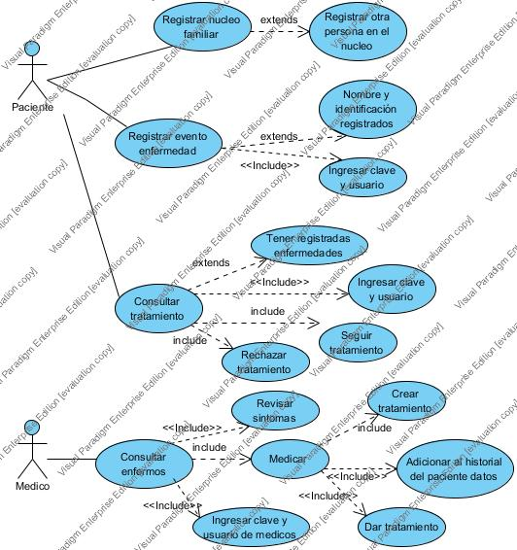
Figura 3. Diagrama casos de uso

La figura 3 muestra la consolidación de los diferentes casos de uso, se pueden visualizar en una sola imagen y puede ser objeto de cambio durante alguna etapa de construcción.

Diagrama de Clases Del Sistema De Software Medico

El diagrama de clases va integrado en la lógica del software necesario para una implementación correcta desde el diseño al código.

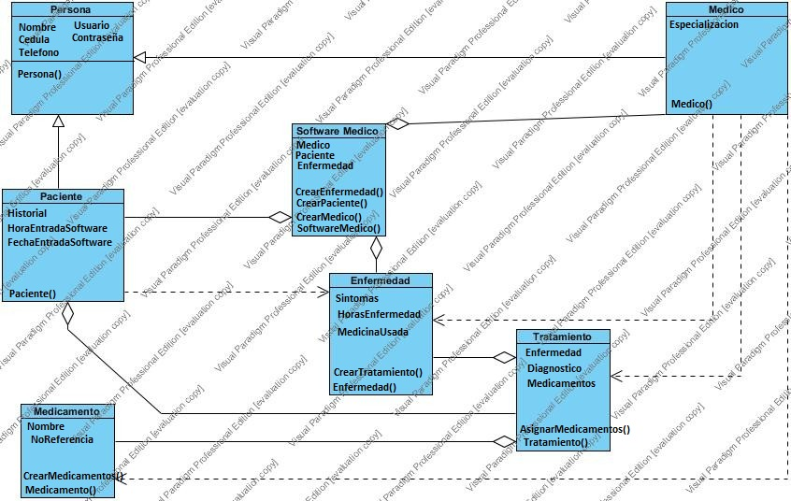
Figura 4. Diagrama de clases

Con la implementación del diagrama de clases se puede iniciar una etapa de transición y se puede dar por terminado el diseño del servicio alineado a las políticas, procesos, objetivos y requerimientos de la empresa.

RESULTADOS

CONCLUSIONES

El planteamiento del problema basado en ITIL asegurara la aceptación final de los directivos sin recriminaciones permitiendo ahorrar gastos rediseñando todo el problema.

El diseño servicio final permite una implementación en los procesos misionales de un hospital, permitiendo asegurar estos procesos a la población verdaderamente necesitada.

Los riesgos estudiados en este documento son usados en la fase de transición de ITIL al buscar planes de contingencia contra los de mayor impacto en el proyecto.

El diagrama de casos de uso tiene utilidad al explicar o comunicar el diseño del servicio final a directivos y personal con pocas capacidades técnicas mientras que tanto el diagrama de clases como el diagrama de casos de usos es útil para la comunicación del nuevo diseño de tecnologías de información a personal técnico.

REFERENCIAS

[1] Taruu. (2009). ITIL ® v3 Foundation Study Guide: Release version 4.2.2.5, 1–45.
[2] Lloyd, V., & Rudd, C. (2011). ITIL Version 3 Service Design. The Office of Government Commerce, 449. https://doi.org/10.1016/j.im.2003.02.002
[3] Gomes, R., & Lapão, L. V. (2008). The adoption of IT security standards in a healthcare environment. Studies in Health Technology and Informatics, 136, 765–770.
[4] Juan M., R., & Manuel R., L. V. (2013). Gobierno de TI en proyectos de despliegue de Historia Clinica Electronica en Hospitales Aplicación Cobit 5
[5] Madhav Chablani (2014). “Using COBIT 5 in IT Governance and Risk Optimization for National Healthcare Delivery “: Madhav Chablani, Consulting CIO,TippingEdge Consulting Pvt. Ltd
[6] Krey, M. (2010). Information Technology Governance, Risk and Compliance in Health Care - A Management Approach. Developments in E-Systems Engineering (DESE), 2010, 7–11. https://doi.org/10.1109/DeSE.2010.8
[7] Hospital General de Medellín Luz Castro de Gutiérrez, Política de Gestion de la Tecnología y la Innovación, http://www.hgm.gov.co/images/PDF/Normatividad/ES-PLI-GP001L07-Poltica-de-Gestion-de-la-Tecnologia-e-Innovacin.pdf, Medellín Colombia, 2014.
[8] Hospital General de Medellín Luz Castro de Gutiérrez, Organigrama y Mapa de Procesos, http://www.hgm.gov.co/index.php/quienes-somos/organigrama, Colombia, Medellín, 2013.
[9] ¿Escasez de Ingenieros de Sistemas en Colombia?, Victor Manuel Toro Cordoba https://sis-temas.uniandes.edu.co/escasez-de-ingenieros-de-sistemas-en-colombia/

OBSERVACIONES DE CITACIONES:

- El artículo no tiene citas bibliográficas, debe incluir todas las que están en las Referencias. De lo contrario se expone a un plagio.
Es decir que en el texto debe ir lo que está en numerales. Ej. [1], etc.

